# ŽUPANIJA: KRAPINSKO-ZAGORSKA

**PRIJEDLOG PROGRAMA RASPOLAGANJA POLJOPRIVREDNIM ZEMLJIŠTEM U VLASNIŠTVU REPUBLIKE HRVATSKE**

**ZA OPĆINU MARIJA BISTRICA**

## SADRŽAJ PROGRAMA

1. Ukupna površina poljoprivrednog zemljišta u vlasništvu države na području općine Marija Bistrica, iznosi: 4,9971 ha.
2. Sumarni pregled površina poljoprivrednog zemljišta u vlasništvu države prema oblicima raspolaganja

T-2 Prikaz ukupnih površina po oblicima raspolaganja

|  |  |  |
| --- | --- | --- |
| OBLIK RASPOLAGANJA | Površina u ha | NAPOMENA  (minirano, višegodišnji nasadi i sustavi odvodnje i navodnjavanja) |
| površine određene za povrat | 0 | - |
| površine određene za prodaju  - jednokratno, maksimalno do 25% | 0 | - |
| površine određene za zakup | 4,9971 | - |
| površine određene za zakup za ribnjake | 0 | - |
| površine određene za zakup zajedničkih  pašnjaka | 0 | - |
| površine određene za ostale namjene  - jednokratno, maksimalno do 5% | 0 | - |

**MAKSIMALNA POVRŠINA ZA ZAKUP iznosi:** 2,00 hektara

**NAPOMENA/OBRAZLOŽENJE** (određene specifičnosti za područje jedinice lokalne samouprave):

Tijekom javnog uvida i nakon zaprimljenih očitovanja nadležnih institucija utvrditi će se točna površina poljoprivrednog zemljišta u vlasništvu RH te točna određena površina prema oblicima raspolaganja (zakup, prodaja).

Detaljna razrada Programa raspolaganja poljoprivrednim zemljištem u vlasništvu RH za općinu Marija Bistrica dostavlja se u nastavku.

## DETALJNA RAZRADA PROGRAMA RASPOLAGANJA POLJOPRIVREDNIM ZEMLJIŠTEM U VLASNIŠTVU REPUBLIKE HRVATSKE ZA OPĆINU BEDEKOVČINA

1. **ZEMLJOPISNI PODACI O OPĆINI MARIJA BISTRICA**

Općina Bedekovčina prostire se na površini od 71,47 km2 i sastoji se od 11 naselja: Marija Bistrica, Globočec, Sušobreg Bistrički, Hum Bistrički, Laz Bistrički, Laz Stubički, Podgorje Bistričko, Pograđe, Poljanica Bistrička, Selnica, Tugonica, prikazanih na slici 1.



Slika 1: Naselja općine Marija Bistrica, Izvor: Državna geodetska uprava - obrada autora

## GOSPODARENJE POLJOPRIVREDNIM ZEMLJIŠTEM U VLASNIŠTVU REPUBLIKE HRVATSKE ZA OPĆINU MARIJA BISTRICU

Sukladno Zakonu o poljoprivrednom zemljištu (NN 20/2018, u daljnjem tekstu: Zakon) poljoprivredno zemljište je dobro od interesa za Republiku Hrvatsku i ima njezinu osobitu zaštitu. Poljoprivrednim zemljištem u smislu ovoga Zakona smatraju se poljoprivredne površine koje su po načinu uporabe u katastru opisane kao: oranice, vrtovi, livade, pašnjaci, voćnjaci, maslinici, vinogradi, ribnjaci, trstici i močvare kao i drugo zemljište koje se može privesti poljoprivrednoj proizvodnji.

Poljoprivredno zemljište mora se održavati pogodnim za poljoprivrednu proizvodnju. Pod održavanjem poljoprivrednog zemljišta pogodnim za poljoprivrednu

proizvodnju smatra se sprječavanje njegove zakorovljenosti i obrastanja višegodišnjim raslinjem, kao i smanjenje njegove plodnosti.

Raspolaganje poljoprivrednim zemljištem u vlasništvu države u smislu ovoga Zakona predstavlja: zakup i zakup za ribnjake, zakup zajedničkih pašnjaka, privremeno korištenje, zamjena, prodaja, prodaja izravnom pogodbom, davanje na korištenje izravnom pogodbom, razvrgnuće suvlasničke zajednice, osnivanje prava građenja i osnivanje prava služnosti.

Osnovna načela raspolaganja državnim poljoprivrednim zemljištem na području općine Marija Bistrica su:

* + Državno poljoprivredno zemljište mora biti u funkciji poljoprivredne proizvodnje uzimajući u obzir tradicijsku proizvodnju ovog kraja i specifičnosti pojedinih poljoprivrednih površina definiranih ovim Programom,
  + Općina Marija Bistrica sve slobodne površine državnog poljoprivrednog zemljišta odrediti će za zakup i prodaju,
  + Prilikom prodaje državnog poljoprivrednog zemljišta poštivati će se odredbe čl. 59 i čl. 60 Zakona,
  + Prilikom davanja u zakup državnog poljoprivrednog zemljišta poštivati će se odredbe čl. 36 Zakona i odluke općine o maksimalnoj površini koja se može dati u zakup pojedinoj pravnoj ili fizičkoj osobi na području općine Bedekovčina koja je sastavni dio ovog Programa,
  + Prilikom davanja na privremeno korištenje državnog poljoprivrednog zemljišta poštivat će se odredbe čl. 57 Zakona,
  + Promjena namjene poljoprivrednog zemljišta u nepoljoprivredne svrhe provoditi će se u skladu s dokumentima prostornog uređenja,
  + Preko općinskih službi i nadležnih institucija provodit će se stalni nadzor i poduzimati mjere za nepoštivanje preuzetih obveza za one koji raspolažu državnim poljoprivrednim zemljištem.

## UKUPNA POVRŠINA POLJOPRIVREDNOG ZEMLJIŠTA U VLASNIŠTVU REPUBLIKE HRVATSKE

Prema službeno dostavljenim podacima Državne geodetske uprave ukupna površina poljoprivrednog zemljišta u vlasništvu Republike Hrvatske, koje je u katastarskom operatu nadležnog Područnog ureda za katastar Krapina, upisana kao poljoprivredno zemljište sukladno ovom Zakonu, iznosi 4,9971 ha.

Popis svih katastarskih čestica poljoprivrednog zemljišta u vlasništvu RH za općinu Marija Bistrica nalazi se u PRILOGU 1.

Kopija katastarskog plana sa prikazom svih katastarskih čestica poljoprivrednog zemljišta u vlasništvu RH sa podlogom digitalne ortofoto karte općine Marija Bistrica izrađena je prema službeno dostavljenim podacima Državne geodetske uprave za potrebe izrade Programa i nalazi se u PRILOGU KKP-1 dok je njen umanjeni prikaz vidljiv na slici 2.

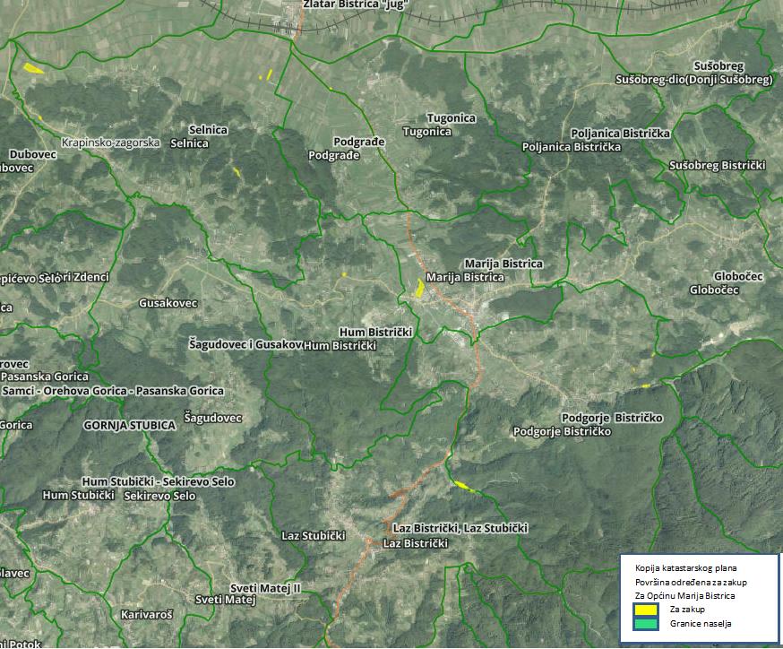

Slika 2: Državno poljoprivredno zemljište na području općine Marija Bistrica

Izvor: Državna geodetska uprava, obrada autora

Na području općine Marija Bistrica ne postoje područja koja se nalaze u području ekološke mreže (Natura 2000).

## PODACI O DOSADAŠNJEM RASPOLAGANJU POLJOPRIVREDNIM ZEMLJIŠTEM U VLASNIŠTVU DRŽAVE

Na području općine Marija Bistrica nije bilo dosadašnjeg raspolaganja poljoprivrednim zemljištem u vlasništvu RH.

## POVRŠINE ODREĐENE ZA ZAKUP

Maksimalna površina koja se na području općine Marija Bistrica može dati u zakup pojedinoj fizičkoj ili pravnoj osobi iznosi 2,00 ha.

Na području općine Marija Bistrica za zakup poljoprivrednog zemljišta na 25 godina određeno je 4,9971 hektara.

Popis svih katastarskih čestica poljoprivrednog zemljišta u vlasništvu RH određenih za davanje u zakup na 25 godina nalazi se u PRILOGU 1.

Kopija katastarskog plana sa prikazom svih katastarskih čestica poljoprivrednog zemljišta u vlasništvu RH koje su određene za davanje u zakup, sa podlogom digitalne ortofoto karte općine Bedekovčina izrađena je prema službeno dostavljenim podacima Državne geodetske

uprave, podataka općine Marija Bistrica i Ministarstva poljoprivrede za potrebe izrade Programa i nalazi se u PRILOGU KKP-2 dok je njen umanjeni prikaz vidljiv na slici 3.

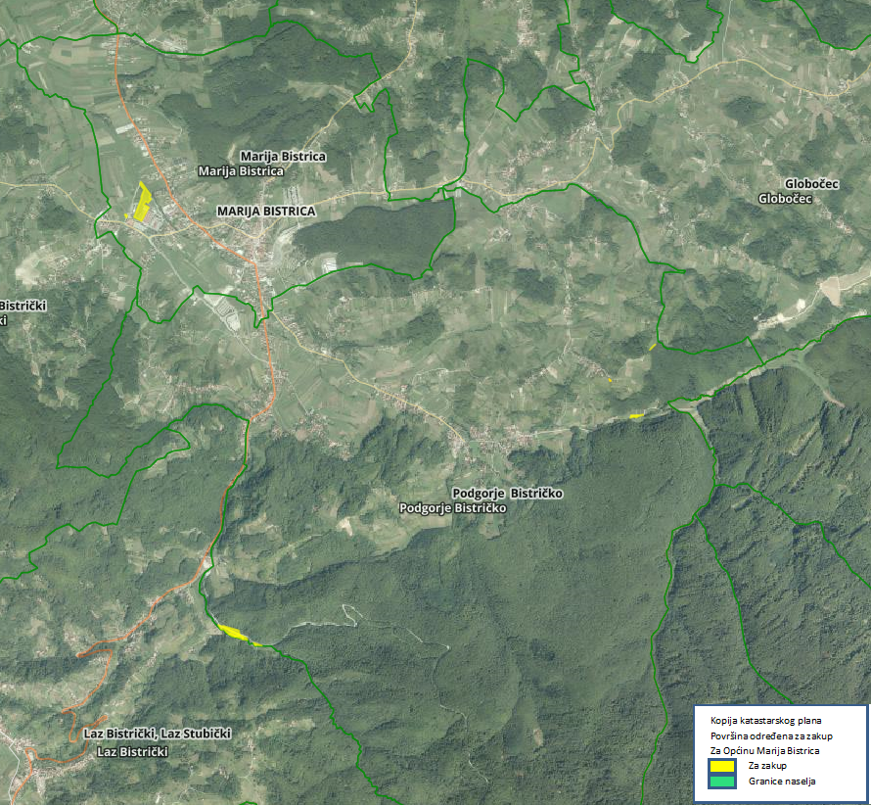

Slika 3: Površine određene za davanje u zakup na 25 godina Izvor: Državna geodetska uprava, općina Bedekovčina - obrada autora

## POVRŠINE ODREĐENE ZA POVRAT

Na području općine Marija Bistrica ne postoje površine poljoprivrednog zemljišta u vlasništvu Republike Hrvatske određene za zakup za povrat.

## POVRŠINE ODREĐENE ZA ZAKUP ZA RIBNJAKE

Na području općine Marija Bistrica ne postoje površine poljoprivrednog zemljišta u vlasništvu Republike Hrvatske određene za zakup za ribnjake.

## POVRŠINE ODREĐENE ZA ZAKUP ZAJEDNIČKIH PAŠNJAKA

Na području općine Marija Bistrica ne postoje površine poljoprivrednog zemljišta u vlasništvu Republike Hrvatske određene za zakup zajedničkih pašnjaka.

## POVRŠINE ODREĐENE ZA OSTALE NAMJENE

Na području općine Marija BIstrica ne postoje površine poljoprivrednog zemljišta u vlasništvu Republike Hrvatske određene za ostale nepoljoprivredne namjene.

## PRILOZI:

1. **Dokumentacija sukladno Pravilniku o dokumentaciji potrebnoj za donošenje Programa raspolaganja poljoprivrednim zemljištem u vlasništvu RH (NN 27/2018):**
   * Kopija katastarskog plana/očitovanje DGU o dostavljenim podacima
   * Zemljišnoknjižni izvadci, Posjedovni listovi,
   * Uvjerenje Upravnog tijela županije, odnosno Grada Zagreba, nadležnog za prostorno uređenje nalaze li se predmetne čestice izvan granica građevinskog područja,
   * Očitovanje Ureda državne uprave u županiji, odnosno Grada Zagreba o podnesenim zahtjevima za povrat oduzete imovine,
   * Uvjerenje Hrvatskih šuma d.o.o.,
   * Očitovanje Hrvatskih voda,
   * Uvjerenje Upravnog tijela županije, odnosno Grada Zagreba, nadležnog za prostorno uređenje jesu li predmetne čestice u obuhvatu postojećeg i/ili planiranog sustava javnog navodnjavanja,
   * Očitovanje Hrvatskog centra za razminiranje.

## Popis priloga iz detaljne razrade Programa

1. PRILOG 1 : Popis katastarskih čestica poljoprivrednog zemljišta u vlasništvu RH po katastarskim općinama.
2. PRILOG KKP-1: Kopija katastarskog plana - poljoprivredno zemljište u vlasništvu RH za općinu Marija Bistrica, naselje Marija Bistrica
3. PRILOG KKP-2: Kopija katastarskog plana - površine određene za zakup na 25 godina za općinu Marija Bistrica, naselje Hum Bistrički
4. PRILOG KKP-3: Kopija katastarskog plana - površine određene za zakup na 25 godina za općinu Marija Bistrica, naselje Selnica
5. PRILOG KKP-4: Kopija katastarskog plana - površine određene za zakup na 25 godina za općinu Marija Bistrica, naselje Tugonica